Сообщение о возможном установлении публичного сервитута
В соответствии со ст. 39.42 Земельного кодекса Российской Федерации администрация Окуловского муниципального района информирует правообладателей земельных участков о возможном установлении публичного сервитута по ходатайству Публичного акционерного общества «Россети Северо-Запад» сроком на 49 лет с целью размещения и эксплуатации существующего инженерного сооружения ВЛ-0,4 кВ Л-1, 2 от КТП-30 кВА «Окуловка» Л-2 ТПС «Окуловка» общей площадью 3595 кв.м., в том числе:
- на часть земельного участка, расположенного в кадастровом квартале 53:12:1019001, площадью 3506,59 кв.м.;
- на часть земельного участка с кадастровым номером 53:12:1019001:3, расположенного по адресу: Новгородская область, Окуловский район, Окуловское городское поселение, д.Окуловка, д.18, площадью 32,52 кв.м.;
- на часть земельного участка с кадастровым номером 53:12:1019001:9, расположенного по адресу: Новгородская область, Окуловский район, Окуловское городское поселение, д.Окуловка, д.14, площадью 0,56 кв.м.;
- на часть земельного участка с кадастровым номером 53:12:1019001:14, расположенного по адресу: Новгородская область, Окуловский район, Окуловское городское поселение, д.Окуловка, д.2, площадью 1,87 кв.м.;
- на часть земельного участка с кадастровым номером 53:12:1019001:39, расположенного по адресу: Новгородская область, Окуловский район, Окуловское городское поселение, д.Окуловка, д.33, площадью 11,39 кв.м.;
- на часть земельного участка с кадастровым номером 53:12:1019001:42, расположенного по адресу: Новгородская область, Окуловский район, Окуловское городское поселение, д.Окуловка, д.36, площадью 0,44 кв.м.;
- на часть земельного участка с кадастровым номером 53:12:1019001:43, расположенного по адресу: Новгородская область, Окуловский район, Окуловское городское поселение, д.Окуловка, д.37а, площадью 6,41 кв.м.;
- на часть земельного участка с кадастровым номером 53:12:1019001:44, расположенного по адресу: Новгородская область, Окуловский район, Окуловское городское поселение, д.Окуловка, д.38, площадью 5,11 кв.м.;
- на часть земельного участка с кадастровым номером 53:12:1019001:2384, расположенного по адресу: Новгородская область, Окуловский район, Окуловское городское поселение, д.Окуловка, площадью 30,11 кв.м.

Графическое описание местоположения границ публичного сервитута:
Публичный сервитут для размещения и эксплуатации существующего инженерного сооружения – ВЛ-0,4 кВ Л-1, 2 от КТП-30 кВА «Окуловка» Л-2 ТПС «Окуловка» в кадастровом квартале 53:12:1019001, расположенный по адресу: Новгородская область, Окуловский район, д.Окуловка
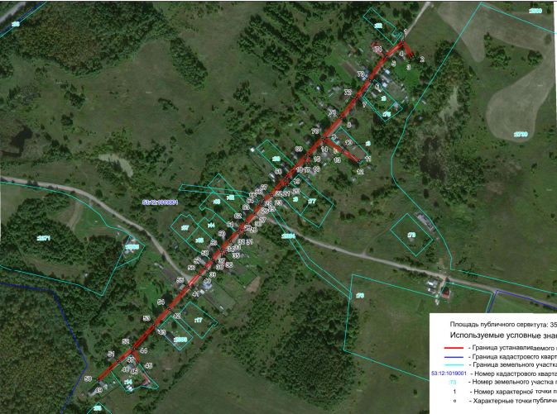

Заинтересованные лица в течение тридцати дней со дня опубликования настоящего сообщения могут ознакомиться с поступившим ходатайством об установлении публичного сервитута и прилагаемым к нему описанием местоположения границ публичного сервитута по адресу: в Администрацию Окуловского муниципального района по адресу: Новгородская область, Окуловский район, г.Окуловка, ул.Кирова, д.6, каб.23, контактный телефон (81657) 21-400, по рабочим дням с 08.00 до 17.00, перерыв на обед с 13.00 до 14.00.
Правообладатели земельных участков, в отношении которых испрашивается публичный сервитут, если их права (обременения права) не зарегистрированы в Едином государственном реестре недвижимости, могут обратиться с заявлением об учете их прав на земельные участки с приложением копий документов, подтверждающих эти права в Администрацию Окуловского муниципального района в рабочие дни с 8.00 до 13.00 и с 14.00 до 17.00 ч., по адресу: Российская Федерация, Новгородская область, Окуловский район, г.Окуловка, ул.Кирова, д.6, контактный телефон (81657) 21-400. Последний день подачи заявления 29 апреля 2022 года.

